Открывается охота на бобра, выдру
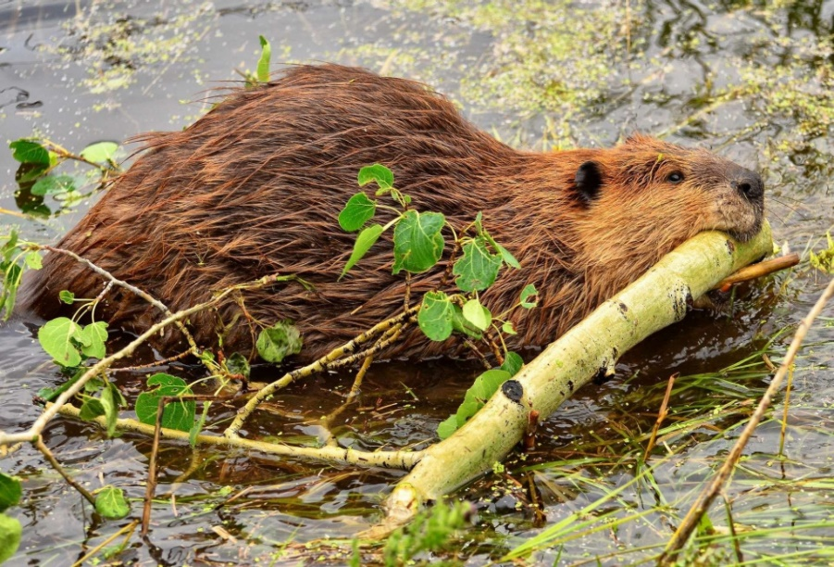
С 1 сентября открывается охота на бобра и выдру. Можно добывать животных любого пола и возраста ружейным (с подхода, из засады) и безружейным способами. Охота разрешена круглосуточно, однако в темное время суток охотиться ружейным способом можно только в присутствии должностного лица пользователя охотничьих угодий.
При ружейной охоте разрешено применять нарезное (с дульной энергией пули свыше 1500 джоулей), гладкоствольное (с использованием патронов, снаряженных пулей или картечью) и метательное (охотничьи луки и арбалеты) охотничье оружие. При безружейной охоте разрешено использовать капканы, ловушки (кроме петель), а также охотничьих собак (кроме гончих и борзых).
В ходе безружейной охоты на бобра и выдру допускается добыча норки американской и ондатры, случайно попавших в установленные капканы или ловушки. В каждом таком случае, прежде чем извлечь животное, охотник должен сделать соответствующую запись на оборотной стороне охотничьей путевки – указать вид животного (норка американская или ондатра) и дату его добычи (дату обнаружения в ловушке). Если же в самолов попало охотничье животное нормируемых видов, на добычу которого у охотника нет разрешения, или краснокнижник, следует проинформировать об этом сотрудников охотхозяйства, не изымая животное из капкана или ловушки. Сезон охоты на бобра и выдру продлится по 31 марта 2023 года.
Незаконная охота на бобра или выдру влечет административную (часть 1 статьи 16.27 Кодекса Республики Беларусь об административных правонарушениях) или уголовную (статья 282 Уголовного кодекса Республики Беларусь) ответственность, а также обязанность возмещения нарушителем вреда, причиненного окружающей среде в результате незаконного изъятия животного. В соответствии с законодательством, размер указанного выше вреда в случае незаконной добычи бобра составляет 70 базовых величин (2240 руб.). Поскольку выдра речная является образцом СИТЕС (Конвенция о международной торговле видами дикой фауны и флоры, находящимися под угрозой исчезновения, подписанной в г.Вашингтон 3 марта 1973 года) размер вреда в случае незаконной ее добычи составляет 200 базовых величин или 6400 руб.
О всех нарушениях природоохранного законодательства Вы можете сообщить по телефонам: 8-02156-5-59-70 «горячая линия», мобильные : +375333512061, +375298223279,+375297697911.

